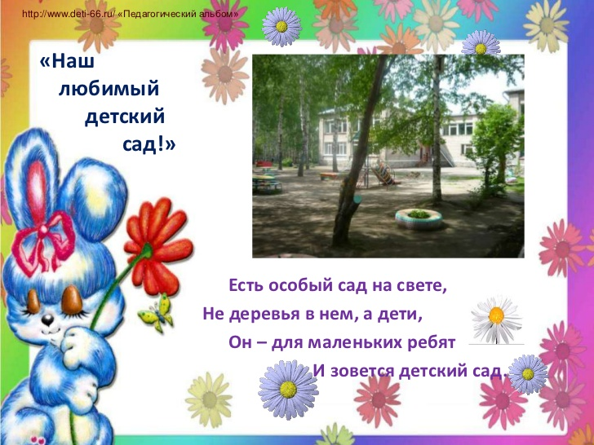

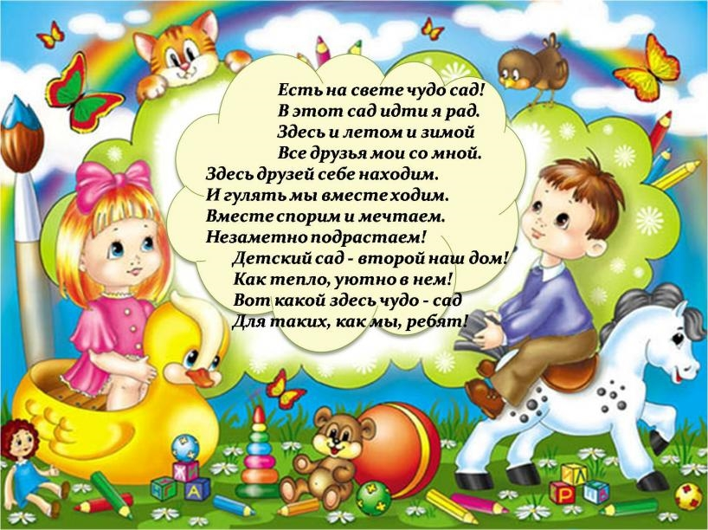

Постройка.
Развивающая практическая ситуация: «На что похоже солнце – на шар или на куб?».
Цель: показать детям свойства шара и куба, посмотреть их, сравнить, поиграть (прокатывание шара и куба по наклонной плоскости; куб устойчив, шар – нет; шар катится, куб –нет); помочь сделать вывод, на что похоже солнце – на шар или на куб.
Пальчиковая игра: «Утром солнышко встаёт» (или любая другая на выбор).

